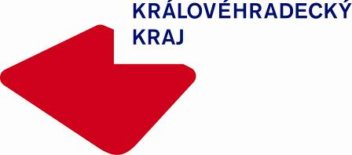
Tisková zpráva

8. 6. 2019

Od neděle platí nové jízdní řády na železnici

V neděli 9. června 2019 dojde ke změnám v jízdních řádech na železnici. V Královéhradeckém kraji se změna dotkne zejména na tratích Starkoč – Náchod – Broumov, Pardubice – Hradec Králové – Jaroměř nebo Teplice nad Metují – Adršpach – Trutnov, kde vlaky pojedou zhruba každých 30 minut.

„Nejvýznamnější změnou je zavedení posilujících vlaků mezi Teplicemi nad Metují a Adršpachem v období letní turistické sezony, které pomohou při řešení dopravních komplikací v oblasti Adršpašsko-teplických skal. Stejně jako v předchozích změnách v jízdních řádech jsme vycházeli také z podnětů občanů nebo jednotlivých obcí,“ uvedl první náměstek hejtmana Královéhradeckého kraje Martin Červíček odpovědný za dopravu a silniční hospodářství.

Mezi Teplicemi nad Metují a Adršpachem budou vlaky v období letní turistické sezony jezdit každých 30 minut. Návštěvníci Adršpašsko-teplických skal mohou zaparkovat svůj automobil již v Teplicích nad Metují na odstavných parkovištích a dále pokračovat do Adršpachu vlakem. Cena obyčejné jízdenky je 17 korun, zlevněná pro děti, studenty či seniory pak 4 koruny.

Díky opravě trati mezi Náchodem a Hronovem cestující nebudou muset přestupovat v Náchodě u dvou spojů. Oba vlaky jezdí v pracovní dny, mezi Náchodem a Hronovem nejedou v období letních prázdnin.

Spěšný vlak mezi Pardubicemi (10:06) a Hradcem Králové (10:23) pojede také v pracovní dny. Doposud jezdil pouze v sobotu. Cestující tak získají možnost spojení mezi krajskými městy každou půlhodinu po celý den - v pracovní dny přibližně od 4:30 do 21:00).

Vlaky v Královéhradeckém kraji ročně najezdí 5,6 milionu kilometrů za 665 milionů korun. Na financování se kraj podílí 388 miliony, 207 milionů platí Ministerstvo dopravy České republiky.

Případné připomínky a náměty k jízdním řádům můžete zasílat na e-mail doprava@kr-kralovehradecky.cz.

Kompletní informace o jízdních řádech naleznete například v aplikaci IDS IREDO.

